Pielikums Nr.6
Pašvaldības zeme, Brīvzemnieku pagasts, kadastra apzīmējums 6648 001 0190
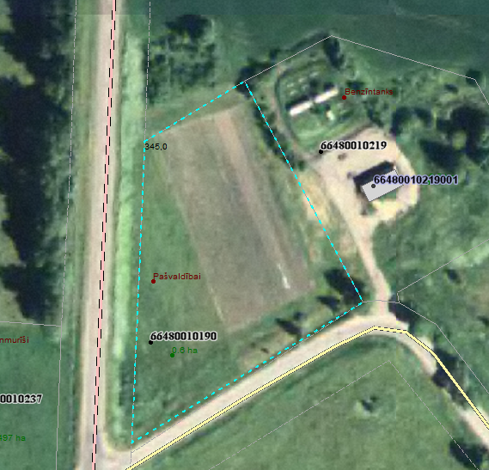

Sagatavoja: G.Meļķe-Kažoka

